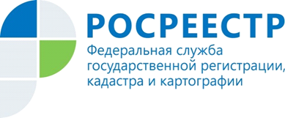
Электронная регистрация ипотеки
Благодаря новому совместному проекту электронного взаимодействия Росреестра и Сбербанка России, более 25 жителей Красноярского края стали собственниками квартир на основании поданных в электронном виде документов по приобретению имущества за счет ипотеки.
Теперь рядовым гражданам и представителям бизнес-сообщества не обязательно посещать офисы приема-выдачи документов ведомства или многофункциональные центры для оформления ипотечной сделки. Готовый пакет документов заявитель получает в банке или по электронной почте.
На сегодняшний день у жителей края существует возможность оформить ипотечный кредит в электронном виде на вторичное жилье.
Взаимодействие Росреестра и Сбербанка – важный этап в развитии электронной регистрации в России. Проект успешно реализуется во многих крупных регионах нашей страны таких как: Москва, Санкт-Петербург, Екатеринбург. Не стала исключением и краевая столица.
Напоминаем, что возможность оформления прав собственности в электронном виде появилась у жителей края 1 июня 2015 года, с момента внедрения услуги уже подано более 6 тысяч заявлений на регистрацию прав в электронном виде. Статистические данные Управления Росрестра по Красноярскому краю свидетельствуют о стабильном увеличении интереса к данной услуги как представителей органов власти и предпринимателей, так и рядовых граждан.

